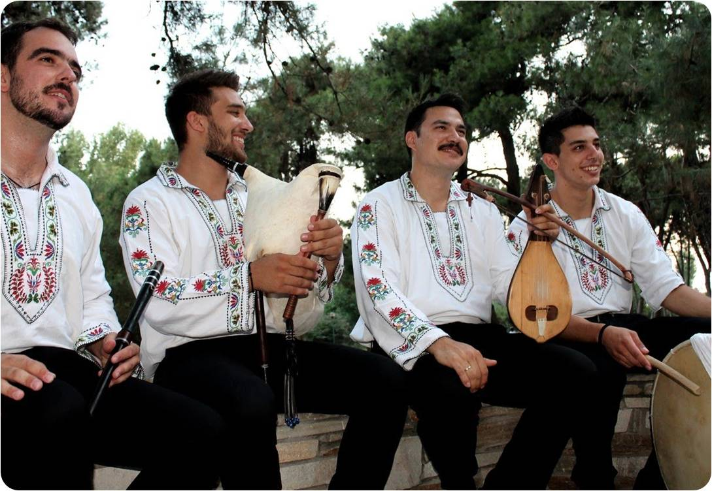

Ζυγιά από τον Έβρο της Θράκης. Ποιά όργανα διακρίνετε;

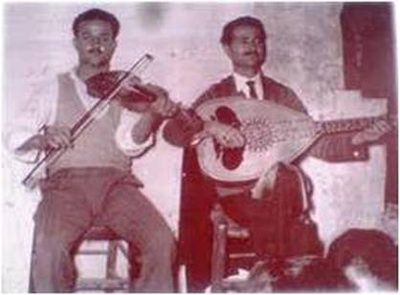

Ζυγιά από τον Κίσσαμο Κρήτης. Ποιά όργανα διακρίνετε;

